TÀI LIỆU CƠ SỞ DỮ LIỆU
  - Hệ thống phát hiện cháy/khói — Đồ án Trí Tuệ Nhân Tạo
Thành phố Hồ Chí Minh, tháng 07 năm 2026
Table of Contents

1 1. Tổng quan
Hệ thống phát hiện cháy/khói sử dụng cơ sở dữ liệu (CSDL) để lưu tài khoản người dùng và lịch sử các sự kiện phát hiện cháy/khói. CSDL cho phép:
- Đăng nhập / phân quyền người dùng (quản trị viên, nhân viên trực ca).
- Lưu lại toàn bộ sự kiện phát hiện để tra cứu lịch sử.
- Thống kê nhanh cho màn hình Dashboard (tổng số, hôm nay, chưa xác nhận, theo loại).
- Đánh dấu “đã xác nhận” cho từng cảnh báo.

2 2. Công nghệ và lý do lựa chọn
Hạng mục | Lựa chọn
Hệ quản trị CSDL | SQLite 3
Thư viện | sqlite3 (có sẵn trong thư viện chuẩn Python, không cần cài thêm)
Vị trí file | backend/data/fire_detection.db
Chế độ ghi | WAL (Write-Ahead Logging) — ghi/đọc đồng thời tốt hơn
Ràng buộc khóa ngoại | Bật (PRAGMA foreign_keys = ON)
Lý do chọn SQLite: nhẹ, không cần cài đặt máy chủ CSDL riêng, toàn bộ dữ liệu nằm trong một file duy nhất — rất phù hợp cho một ứng dụng demo/đồ án, dễ triển khai và sao lưu. Mỗi luồng (thread) của Flask dùng một kết nối riêng để đảm bảo an toàn khi truy cập đồng thời.

3 3. Sơ đồ thực thể — quan hệ (ER Diagram)
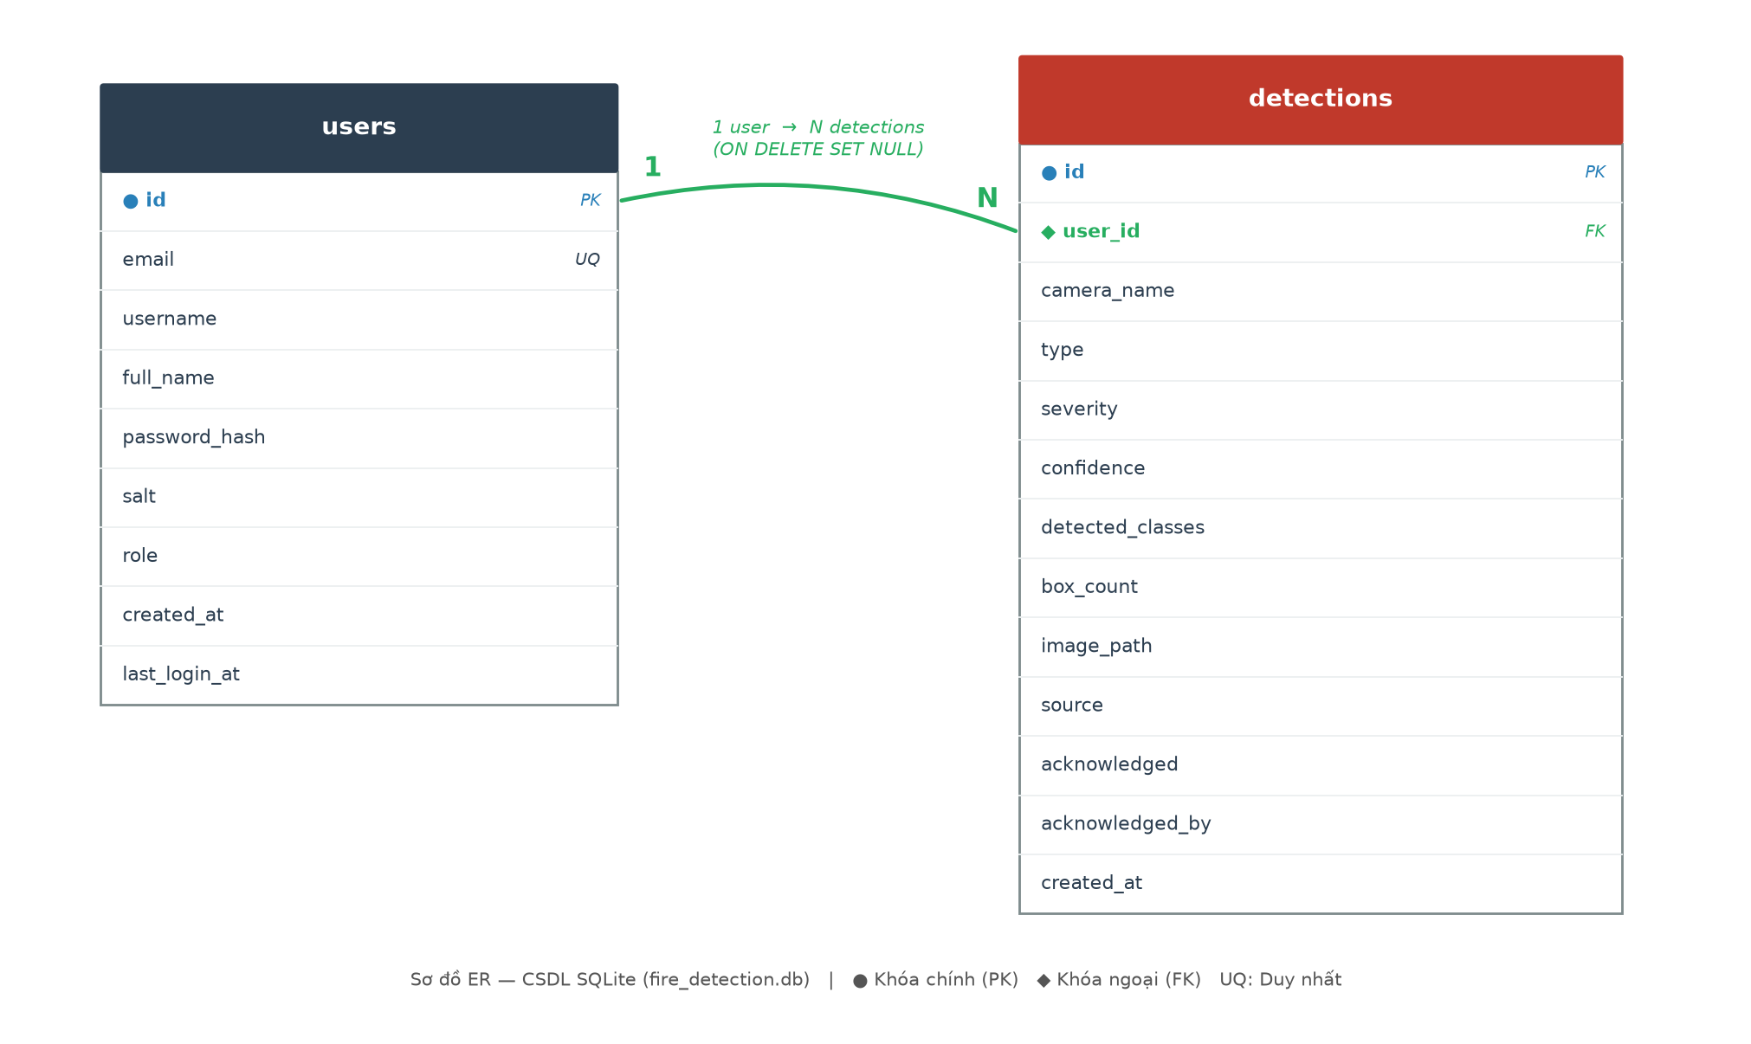
Sơ đồ ER của CSDL fire_detection.db
CSDL gồm 2 bảng: users (người dùng) và detections (sự kiện phát hiện). Quan hệ giữa chúng là một–nhiều (1–N): một người dùng có thể tạo/liên quan tới nhiều sự kiện phát hiện, mỗi sự kiện thuộc về (tối đa) một người dùng.

4 4. Chi tiết các bảng

4.1 4.1 Bảng users — Tài khoản người dùng
Lưu thông tin đăng nhập và phân quyền. Mật khẩu không lưu dạng thô mà được băm an toàn.
Cột | Kiểu | Ràng buộc | Mô tả
id | INTEGER | PK, AUTOINCREMENT | Khóa chính, tự tăng
email | TEXT | UNIQUE, NOT NULL | Email đăng nhập (duy nhất)
username | TEXT |  | Tên đăng nhập/hiển thị
full_name | TEXT |  | Họ tên đầy đủ
password_hash | TEXT | NOT NULL | Chuỗi băm mật khẩu (PBKDF2-HMAC-SHA256)
salt | TEXT | NOT NULL | Chuỗi muối ngẫu nhiên cho mỗi tài khoản
role | TEXT | NOT NULL, mặc định operator | Vai trò: admin / operator
created_at | TEXT | NOT NULL | Thời điểm tạo (ISO-8601, UTC)
last_login_at | TEXT |  | Thời điểm đăng nhập gần nhất

4.2 4.2 Bảng detections — Sự kiện phát hiện cháy/khói
Mỗi bản ghi là một lần hệ thống phát hiện cháy hoặc khói.
Cột | Kiểu | Ràng buộc | Mô tả
id | INTEGER | PK, AUTOINCREMENT | Khóa chính, tự tăng
user_id | INTEGER | FK → users(id), ON DELETE SET NULL | Người dùng liên quan (có thể NULL)
camera_name | TEXT | NOT NULL, mặc định '' | Tên camera phát hiện (vd “CAM-01”)
type | TEXT | NOT NULL | Loại: fire / smoke / suspect
severity | TEXT | NOT NULL, mặc định medium | Mức độ: low / medium / high / critical
confidence | REAL | NOT NULL, mặc định 0 | Độ tin cậy (0–1)
detected_classes | TEXT | NOT NULL, mặc định '' | Danh sách lớp, dạng CSV: fire,smoke
box_count | INTEGER | NOT NULL, mặc định 0 | Số bounding box phát hiện được
image_path | TEXT |  | Đường dẫn ảnh snapshot (nếu lưu)
source | TEXT | NOT NULL, mặc định camera | Nguồn: camera / ip / upload
acknowledged | INTEGER | NOT NULL, mặc định 0 | Đã xác nhận chưa (0/1)
acknowledged_by | TEXT |  | Người xác nhận
created_at | TEXT | NOT NULL | Thời điểm phát hiện (ISO-8601, UTC)
Chỉ mục (Index) để tăng tốc truy vấn:
- idx_detections_created trên created_at DESC — phục vụ truy vấn lịch sử mới nhất.
- idx_detections_type trên type — phục vụ lọc/thống kê theo loại.

5 5. Quan hệ và ràng buộc toàn vẹn
- users (1) —— (N) detections qua khóa ngoại detections.user_id → users.id.
- Ràng buộc ON DELETE SET NULL: khi xóa một người dùng, các sự kiện phát hiện của họ không bị xóa mà chỉ đặt user_id = NULL — bảo toàn lịch sử phát hiện (quan trọng với hệ thống an toàn).
- email là UNIQUE → không cho phép trùng tài khoản.

6 6. Bảo mật dữ liệu
- Mật khẩu được băm bằng PBKDF2-HMAC-SHA256 với 200.000 vòng lặp và salt ngẫu nhiên 16 byte riêng cho mỗi tài khoản → chống tấn công dò ngược và rainbow table.
- Khi đăng nhập, hệ thống so sánh chuỗi băm bằng secrets.compare_digest (chống tấn công đo thời gian - timing attack).
- CSDL không bao giờ trả mật khẩu/băm/salt ra ngoài API (hàm _user_public lọc bỏ các trường nhạy cảm).

7 7. Tài khoản mặc định (seed)
Khi khởi tạo CSDL lần đầu (nếu chưa có người dùng nào), hệ thống tự tạo 2 tài khoản mẫu:
Email | Mật khẩu | Vai trò
admin | admin123 | admin (quản trị hệ thống)
sinh@gmail.com | 111111 | operator (nhân viên trực ca)
Lưu ý: nên đổi mật khẩu mặc định trước khi triển khai thực tế.

8 8. Các API tương tác với CSDL
Backend Flask cung cấp các endpoint thao tác dữ liệu:
Endpoint | Phương thức | Bảng | Chức năng
/api/auth/register | POST | users | Đăng ký tài khoản mới
/api/auth/login | POST | users | Đăng nhập, cập nhật last_login_at
/api/users | GET | users | Liệt kê tài khoản
/api/detections | GET | detections | Liệt kê lịch sử (có phân trang, lọc theo loại/trạng thái)
/api/detections | POST | detections | Lưu một sự kiện phát hiện mới
/api/detections/<id>/ack | POST | detections | Đánh dấu đã xác nhận
/api/stats | GET | detections | Thống kê tổng quan cho Dashboard

9 9. Dữ liệu lưu phía trình duyệt (không nằm trong CSDL)
Một số cấu hình được lưu trực tiếp trong localStorage của trình duyệt thay vì CSDL, vì mang tính cá nhân theo từng máy:
Khóa localStorage | Nội dung
telegramConfig | Bot Token, Chat ID, bật/tắt tự động gửi Telegram
ipCameraUrl | Địa chỉ URL camera điện thoại (CAM-02)

10 10. Sao lưu và khôi phục
- Sao lưu: chỉ cần copy file backend/data/fire_detection.db (kèm -wal, -shm nếu có).
- Khôi phục: đặt lại file .db vào đúng thư mục backend/data/.
- Khởi tạo lại từ đầu: xóa file .db; lần chạy backend kế tiếp sẽ tự tạo bảng và seed tài khoản mặc định.

